EVENTO: 10° Campeonato Brasileiro.
CLASSE: IOM
LOCAL: Clube dos Jangadeiros
DATA: Dias 04 a 07 de Setembro de 2015.
ORGANIZAÇÃO E COORDENAÇÃO GERAL:
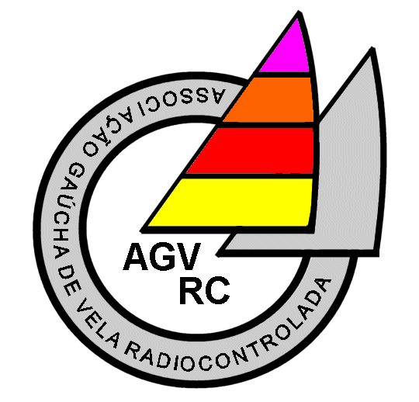
AGVRC - Associação Gaúcha de Vela Rádio Controlada.
APOIO:
Clube dos Jangadeiros
Veleiros do Sul
SUPERVISÃO:
ABC1M – Associação Brasileira da Classe IOM.
ABVRC – Associação Brasileira de Veleiros Rádio Controlados.
SEDE:
Ilha do Clube dos Jangadeiros
http://jangadeiros.com.br/ Fone: (51) 3094-5777
Rua Ernesto Paiva, 3139 - Bairro Tristeza, Município de Porto Alegre, RS.
PROGRAMAÇÃO DE REGATA:
Este campeonato será disputado em 4 dias consecutivos cuja programação está a seguir:

Sexta feira, 04 de Setembro
16:00 as 19:00 – Confirmação da inscrição, verificação da documentação e medição dos barcos.
Raia Liberada para treinos

Sábado, 05 de Setembro
08:30 a 10:00 – Confirmação da inscrição, verificação da documentação e medição dos barcos.
10:00 hs – Reunião de Comandantes, Apresentação da Comissão de Regata, esclarecimentos das Instruções de Regata, percursos e etc.
10:30 hs – Início do procedimento e largada para a primeira bateria.
17:30/18:00 hs – Limite para o início do procedimento de largada para a última bateria. (Será definido pela organização do evento em função das condições do dia).

Domingo, 06 de Setembro
09:00 hs – Início do procedimento de largada para a primeira bateria.
17:30/18:00 hs – Limite para o início do procedimento de largada para a última bateria. (Será definido pela organização do evento em função das condições do dia).

Segunda feira, 07 de Setembro
09:00 hs – Início do procedimento de largada para a primeira bateria.
15:00 hs – Limite para o início do procedimento de largada para a última bateria.
15:30 hs – Cerimônia de premiação.

REGULAMENTO
REGRAS:
O Evento será disputado e regido pelas Regras de Regatas à Vela, a saber:
a) ISAF/RSD (International Sailing Federation / Radio Sail Division) 2013-2016 (Apêndice E).
b) Regras da Classe IOM
c) A Instrução de Regata e suas atualizações.
d) HMS 2007

ELEGIBILIDADE

VELEJADOR:
Os requisitos de elegibilidade para competidores são os seguintes: pertencer a um clube, associação ou flotilha filiada à ABVRC, estar em dia com a sua associação e a ABRVC e ter pago a inscrição para o campeonato.

BARCO:
Poderão participar deste evento os barcos que estejam de acordo com as regras da classe IOM.

SISTEMA DE PONTUAÇÃO:
Será utilizado o Sistema de Pontuação Linear do Apêndice “A” das Regras de Regata da ISAF/ RSD 2013-2016.

CRITÉRIO DE DESCARTE:
Descartes:
Após 4 regatas – 1 descarte
Após 8 regatas – 2 descartes
Após 16 regatas – 3 descartes
Após 24 regatas – 4 descartes
E assim sucessivamente a cada 8 regatas realizadas se fará 1 descarte.

INSTRUÇÕES DE REGATA:
As Instruções de Regata estarão disponíveis na véspera da regata.

ALTERAÇÃO NAS INSTRUÇÕES DE REGATA:
Qualquer alteração nas Instruções de Regata será afixada antes do início de uma série de baterias e com antecedência suficiente.

FREQUÊNCIAS:
Será adotado o sistema de Frequência Preferencial (mas não exclusiva) determinada pela comissão organizadora. Cada participante deverá apresentar três alternativas de frequência para o caso de eventuais superposições. A comissão organizadora poderá solicitar a troca de frequência de um determinado barco, dentre aquelas apresentadas por ocasião da inscrição. Os barcos equipados com rádios digitais que operam na faixa de 2,4GHz estão dispensados de apresentar frequências alternativas.

INSCRIÇÕES:
As inscrições deverão ser feitas no site do campeonato ou enviada por email para: armando@polimate.com.br informando o nome completo do inscrito, numeral do barco, Clube/Associação e envio do comprovante de deposito do valor da inscrição.

3. ELEGIBILIDADE E INSCRIÇÕES:
3.1- Os velejadores devem estar registrados, em dia com o clube ou associação ao qual pertencem e a federação de vela correspondente.

3.2 – Os barcos com os seus respectivos documentos exigidos pelas associações e regras correspondentes.

3.3 - O prazo final para inscrições e pagamento bancário é dia 31 de Agosto de 2015.

3.4 - O pagamento da taxa de inscrição será por depósito bancário, no Banco do Brasil (001) para: Armando Oliveira Ramos Agência: 2817-7, Conta Corrente nº: 7056-4, CPF: 296.426.040-00.

ATENÇÃO: A inscrição será validada por e-mail para armando@polimate.com.br, informando numeral do barco e copia do depósito bancário.
O valor da inscrição é de R$ 350,00 (trezentos e cinquenta reais) para as inscrições.
O velejador deverá acrescentar no pagamento uma quantidade em centavos igual ao numeral do seu barco (p. ex.: R$ 350,47).

ESTADIA DOS BARCOS:
Os barcos poderão permanecer no Clube dos Jangadeiros, em área fechada, durante a competição.
Apesar da sala ser fechada e haver vigilância no clube , a organização e o clube não se responsabilizam por eventuais, danos ou furtos.

PRÊMIOS:
Serão premiados os 5 primeiros colocados.

HOSPEDAGEM:
Abaixo algumas sugestões:

Veleiros do Sul:
Alojamentos - Av. Guaíba, 2941 - Vila Assunção.
Vide site: http://vds.com.br/
Diárias: R$ 40,00 (beliches com roupa de cama, travesseiro e edredon).
Distância: 2,3km, 6 minutos de carro do Clube dos Jangadeiros

Blue Tree Millenium Porto Alegre
Av. Borges de Medeiros, 3120
Fone: 55 (51) 3026-2200 0300 150 5000 Central Reservas
Reservas: reservas.millenium@bluetree.com.br
http://www.bluetree.com.br/hotel/blue-tree-towers-millenium-porto-alegre/
Diárias: Apartamento Luxo
R$ 264,00 para uma ou duas pessoas
Distância: 8,1km, 17 minutos de carro do Clube dos Jangadeiros.

Coral Tower Express
Av. Getúlio Vargas, 318
Fone: 55 (51) 3226-5536
reserva.express@coraltower.com.br
Diárias: À Partir de:
R$ 138,00
Distância: 9,2km, 18 minutos de carro do Clube dos Jangadeiros.

Lido Hotel
Rua Andrade Neves, 150
Fone: 55 (51) 3228-9111
www.lidohotel.com.br
Diárias: À partir de:
R$ 109,00 para uma ou duas pessoas
R$ 149,00 para três pessoas
R$ 195,00 para quatro pessoas
Distância: 10,1km, 20 minutos de carro do Clube dos Jangadeiros

Arvoredo House Hotel
Rua Fernando Machado, 347
Fone: 55 (51) 3027-5199
http://www.master-hoteis.com.br/hotel/porto-alegre/arvoredo-house-hotel
Diárias: À partir de:
R$ 110,00 para uma pessoa
R$ 140,00 para duas pessoas
Distância: 10,3km, 21 minutos de carro do Clube dos Jangadeiros

